MINISTÈRE DE LA DÉFENSE

-----------------------------------

FORCES ARMÉES DE COTE D’IVOIRE

-----------------------------

**ARMÉE DE L’AIR**

N°: / EMAA/CAB

République de Côte d’Ivoire

Union – Discipline – Travail

__________

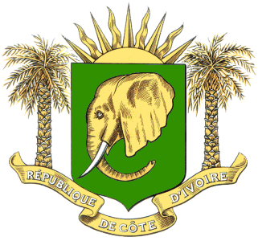

Abidjan, le

**Le Général de Division Aérienne KOFFI N’guessan Alfred**

**Chef d’État-major de l’Armée de l’Air**

**A**

**Monsieur le Général de Corps d’Armée,**

**Chef d’Etat-Major Général des Armées**

**ABIDJAN**

**OBJET** : Demande de renouvellement de passeport de service

**Mon Général,**

J’ai l’honneur de vous demander de bien vouloir intercéder auprès du Ministre des Affaires Etrangères pour le renouvellement du passeport de service du.

Le concerné sera amené à effectuer des missions à l’extérieur du pays.